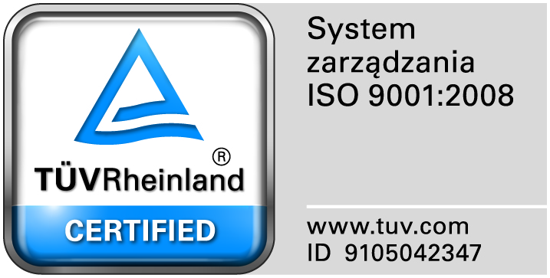

**Zamojski Szpital Niepubliczny Sp. z o.o.**

22-400 Zamość. ul. Peowiaków 1

www.szpital.com.pl e-mail: zamosc@szpital.com.pl

tel. 84 677-50-00, fax 84 638-51-45

Zamość 2016-04-20

**Do Wszystkich Wykonawców**

Dot: Przetargu nieograniczonego nr 5/PN/16 Dostawa sprzętu medycznego jednorazowego użytku

#### WYJAŚNIENIA ZWIĄZANE Z TREŚCIĄ SIWZ

Działając zgodnie z art. 38 ust. 2 ustawy Prawo zamówień publicznych (tekst jednolity**: Dz. U. z 2013 r. poz. 907, 984, 1047 i 1473 oraz z 2014r. poz. 423,768,811,915,1146 i 1232**), w związku z pytaniami dotyczącymi treści Specyfikacji Istotnych Warunków Zamówienia – Zamawiający przesyła treść pytań nadesłanych do w/w postępowania wraz z odpowiedziami.

**Pytanie nr 1 dot. opisu przedmiotu zamówienia dla Zadania nr 13 – Załącznik Nr 2 do SIWZ:**

W związku z faktem, ze Zamawiający pragnie zakupić wkłady do wstrzykiwacza kontrastu NEMOTO DualShotAlpha 7 prosimy – w celu upewnienia się, że Wykonawca wyłoniony w drodze postępowania o udzielenie zamówienia publicznego oferuje asortyment kompatybilny z posiadanym przez Zamawiającego wstrzykiwaczem kontrastu, a co najważniejsze gwarantujący bezpieczeństwo dla pacjenta i personelu szpitala – **o wprowadzenie wymogu, iż oferowane jednorazowe sterylne zestawy (tj. wkład i złącze) do automatycznego wstrzykiwacza kontrastu NEMOTO DualShotAlpha 7 muszą posiadać kompatybilność potwierdzoną przez producenta urządzenia i/lub jego autoryzowany serwis, tj. materiały te powinny posiadać aprobatę i być zalecane przez jeden z wymienionych podmiotów.**

W związku z powyższym prosimy o modyfikację zapisu o kompatybilności w następujący sposób:

|  |  |  |  |  |  |  |  |  |  |  |
| --- | --- | --- | --- | --- | --- | --- | --- | --- | --- | --- |
| ***L.p.*** | ***Nazwa składnika*** | ***Jedn. miary*** | ***Potrzeby ogółem*** | ***Cena jedn. netto*** | ***Stawka Vat*** | ***Wartość netto*** | ***Wartość brutto*** | ***Kod produktu*** | ***Producent/Kraj*** | *Numer katalogowy* |
| 1 | Wkład jednorazowy do strzykawki automatycznej Nemoto w składzie: strzykawka o poj. 200 ml, łącznik typu Y o dł. 150cm, złącze szybkiego napełniania oraz ostrze typu spike | szt. | 800 |  |  |  |  |  |  |  |
| 2 | Jednorazowe, sterylne złącza niskiego ciśnienia długości 150 cm i wytrzymałości ciśnieniowej do 350 PSI z trójnikiem typu „Y” wyposażonym w zaworek antyzwrotny oraz wpełni kompatybilny z wkładem z poz. nr 1. | szt. | 800 |  |  |  |  |  |  |  |
| x |  | x | x | x | Razem |  |  | x | x | x |
|  |  |  |  |  |  |  |  |  |  |  |
|  | Wkłady i złącza muszą być kompatybilne do strzykawki automatycznej Nemoto Dual ShotAlpha;  **kompatybilność musi być potwierdzona przez producenta wstrzykiwacza lub/i jego autoryzowanego przedstawiciela/serwis** | | | | | | | | | |
|  | Wyrób medyczny, jednarazowy, sterylny | | |  |  |  |  |  |  |  |
|  | Wymaga się załączenia kart katalogowych i instrukcji używania wyrobu medycznego do oferty | | | | | | | | | |
|  |  |  |  |  |  |  |  |  |  |  |

Prośbę o wprowadzenie dodatkowego zapisu zapewniającego Zamawiającemu zakup bezpiecznych i atestowanych zestawów do wstrzykiwacza kontrastu motywujemy również faktem,że - jak wynika z naszej najlepszej wiedzy – wstrzykiwacz kontrastu, który jest użytkowany przez Zamawiającego objęty jest gwarancją a używanie zestawów nieaprobowanych przez producenta wstrzykiwacza i/lub autoryzowany serwis spowoduje automatyczną utratę gwarancji.

Pragniemy również nadmienić, że zgodnie z zaleceniami producenta systemów do podawania kontrastu NEMOTO, regularne (co najmniej raz w roku) przeglądy oraz prawidłowa konserwacja, zapewniona przez przeszkolonego serwisanta, wpływa na prawidłowe i bezpieczne funkcjonowanie całego urządzenia.

**Odpowiedź: Zgodnie z siwz.**

**Pytanie nr 2**

Prosimy o dopuszczenie w pozycji 1 zestawu zawierającego oprócz wymaganych elementów, w tym wkładu o pojemności 200 ml, również wkład o pojemności 100 ml. Tylko skład zestawu zawierający również wkład o pojemności 100 ml jest zgodny z zaleceniami producenta wstrzykiwacza i rekomendowany do prawidłowej pracy urządzenia.

**Odpowiedź: Zgodnie z SIWZ.**

**Pytanie nr 3 dot. Projektu Umowy –Załącznik Nr 5 do SIWZ:**

**Dot. § 4 ust. d) – Prosimy o modyfikację tego ust. w następujący sposób:**

„d) dostarczony element przedmiotu zamówienia będzie posiadał inny numer serii lub datę ważności niż ta, która figuruje na fakturze VAT **lub innym dokumencie dołączonym do faktury**.”

**Uzasadnienie:** Prosimy o dopuszczenie możliwości zawarcia takich informacji o dostarczonym towarze jak: nr serii i data ważności w osobnym dokumencie stanowiącym załącznik do faktury

**Odpowiedź: Zgodnie z siwz**

**Pytanie nr 4 Dot. § 6 – Prosimy o modyfikację tego paragrafu w następujący sposób:**

„1.Zamawiającemu przysługują od Wykonawcy następujące kary umowne:

a ) za zwłokę w realizacji dostawy w terminie określonym w § 4 ust. 2, § 4 ust. 5 każdorazowo karę umowną w wysokości 0,2 % wartości brutto nie dostarczonego towaru za każdy dzień zwłoki

2. Zapłata kary umownej nie wyłącza możliwości dochodzenia przekraczającego jej wysokość odszkodowania na zasadach ogólnych **do wartości faktycznie poniesionej szkody**.

**oraz o dodanie ustępów o następującej treści:**

**„3. Zamawiający jest zobowiązany zapłacić Wykonawcy karę umowną w wysokości 10% wartości niezrealizowanej części umowy brutto, jeżeli Wykonawca odstąpi od umowy z powodu okoliczności, za które odpowiada Zamawiający,**

**4. Zamawiający jest zobowiązany zapłacić Wykonawcy karę umowną w wysokości 0,2% wartości dostarczonego asortymentu za każdy dzień zwłoki w odbiorze przedmiotu zamówienia ponad 3 dni od dnia dostarczenia zamawianego asortymentu i/lub zgłoszenia przez Wykonawcę gotowości do odbioru, przy czym od dnia dostarczenia zamawianego asortymentu ryzyko z tytułu uszkodzenia lub utraty przedmiotu umowy przechodzi z Wykonawcy na Zamawiającego,**

**5. Zamawiający jest zobowiązany zapłacić Wykonawcy karę umowną za zwłokę w zapłacie wynagrodzenia przekraczającą 30 dni ponad termin płatności określony w § 5 ust. 4 umowy w wysokości 0,2% wartości dostarczonego asortymentu za każdy dzień zwłoki,**

**6. Łączna suma naliczonych kar umownych z wszystkich tytułów nie może przekroczyć 10% wartości niezrealizowanej części umowy brutto.”**

**Odpowiedź: Zgodnie z siwz.**

**Pytanie 5 Zadanie nr 6, poz. 1**

Czy Zamawiający wyrazi zgodę na zaoferowanie obłożenia operacyjnego do artroskopii kolana o składzie: serweta na stolik narzędziowy 150x190cm, obłożenie stolika Mayo, serweta do artroskopii z workiem na płyn (320x240cm), osłona na kończynę 75x37cm, taśmy samoprzylepne 2 szt., ręczniczki z włókniny kompresowej -2szt?.

**Odpowiedź:** **NIE**

**Pytanie 6 Zadanie nr 7 poz.1**

Czy Zamawiający wyrazi zgodę na zaoferowanie obłożenia operacyjnego do zabiegów w obrębie stawu biodrowego o składzie: serweta z wycięciem U 240x260cm samoprzylepna, serweta samoprzylepna 150x240cm (ekran anestezjologiczny), osłona na kończynę 37x120cm, taśmy lepne-6 szt., ręczniczki z włókniny kompresowej-2szt., kieszeń na płyny 40x30cm-1szt.?

**Odpowiedź:** **NIE**

**Pytanie 7 Zadanie nr 8 poz.1**

Czy Zamawiający wyrazi zgodę na zaoferowanie obłożenia operacyjnego do zabiegów w obrębie jamy brzusznej o składzie: serweta na stolik narzędziowy 150x190cm, serweta samoprzylepna górna150x240cm (ekran anestezjologiczny), serweta dolna samoprzylepna 180x170cm, serwety samoprzylepne boczne 75x90cm, -szt., osłona na stolik Mayo, taśma lepna -1szt., ręczniczki z włókniny kompresowej-2szt. ?

**Odpowiedź:** **TAK**

**Pytanie 8 Zadanie nr 9 poz.1**

Czy Zamawiający wyrazi zgodę na zaoferowanie obłożenia do zabiegów ginekologicznych dolnych o składzie: serweta na stolik narzędziowy 150x190cm, serweta do zabiegów ginekologicznych dolnych ze zintegrowanymi nogawicami, z otworem lepnym 10x15cm (rozm. Serwety 180x245cm), taśma lepna -2szt., ręczniczki z włókniny kompresowej-4szt., serweta pod pośladki 90x75cm, obłożenie stolika Mayo?

**Odpowiedź:** **TAK**

**Pytanie 9 do wzoru umowy**

Czy Zamawiający poprzez określenie terminów w umowie rozumie dni robocze czy kalendarzowe? Jeżeli robocze, to czy przez termin dni robocze rozumie pod tym pojęciem dni od poniedziałku do piątku za wyjątkiem dni ustawowo wolnych od pracy?

**Odpowiedź:** **Termin dni robocze to dni od poniedziałku do piątku za wyjątkiem dni ustawowo wolnych od pracy.**

**Pytanie 10 do wzoru umowy**

Czy Zamawiający mógłby określić jaki procent ilości wyrobów określonych w SIWZ zostanie przez Zamawiającego na pewno zamówiony?

**Odpowiedź:** **Zamawiający nie jest w stanie określić, jaki procent wyrobów określonych w umowie zostanie na pewno zamówiony.** Dostawy będą odbywać się sukcesywnie, według potrzeb **zamawiającego.**

**Pytanie 11 do wzoru umowy**

Czy Zamawiający zgadza się zapisać możliwość zmiany cen w przypadku przekraczającej 3% zmiany średniego kursu NBP walut EUR lub USD w stosunku do kursu z dnia zawarcia umowy oraz w przypadku gdy suma miesięcznych wskaźników cen i usług konsumpcyjnych opublikowanych przez Prezesa GUS za okres od dnia zawarcia umowy przekroczy 3%?

**Odpowiedź: Zamawiający nie wyraża zgody.**

**Pytanie nr 12**

Czy Zamawiający wyrazi zgodę aby kara umowna za rozwiązanie umowy z przyczyn leżących po stronie Wykonawcy naliczana była od niezrealizowanej części umowy brutto?

**Odpowiedź: Zamawiający nie wyraża zgody**

**Pytanie 13** Zadanie 2, pozycja 3

Zwracamy się z prośbą o wydzielenie w/w do osobnego pakietu, co umożliwi złożenie naszej firmie konkurencyjnej oferty.

**Odpowiedź: Zgodnie z SIWZ.**

**Pytanie 14** Zadanie 2, pozycja 3

Zwracamy się z prośbą o odstąpienie od wymogu, aby bezpośrednio na przyrządzie znajdowała się nazwa producenta.

**Odpowiedź: Wyrażamy zgodę.**

**Pytanie 15** Zadanie 2, pozycja 3

Czy Zamawiający dopuści przyrząd z osobno pakowaną osłoną na butelkę?

**Odpowiedź: Dopuszczamy.**

**Pytanie 16** Zadanie 3, pozycja 2

Czy Zamawiający dopuści czepek w rozmiarze uniwersalnym o średnicy około 53cm?

**Odpowiedź: TAK**

**Pytanie 17** Zadanie 3, pozycja 4

Czy Zamawiający dopuści fartuch chirurgiczny wykonany z włókniny typu SMS o gramaturze 35g/m2 ze wzmocnieniami o gramaturze 38g/m2, poliestrowym mankietem, dodatkowo zapakowany w papier krepowany, pozostałe parametry bez zmian?

**Odpowiedź: Wymagamy: fartuch o gramaturze 45g/m2, dopuszczamy mankiet poliestrowy.**

**Pytanie 18** Zadanie 4, pozycja 1

Czy Zamawiający dopuści folię w rozmiarze 15x20cm?

**Odpowiedź: TAK**

**Pytanie 7** Zadanie 7

Czy Zamawiający dopuści zestaw o składzie:

|  |  |  |
| --- | --- | --- |
| **1 szt.**  **1 szt.**    **1 szt.**  **1 szt.**  **1 szt.**  **2 szt.**  **4 szt.** | **serweta na stolik**  **serweta na stolik Mayo,**  **wzmocniona, czerwona**  **serweta z wycięciem U**  **wycięcie U przylepne**  **o wym. 8,5cm x 85 cm**  **serweta z przylepcem**  **osłona na kończynę**  **taśma przylepna**  **serwetka chłonna do rąk** | **150cm x 190cm**  **80cm x 140cm**  **200cm x 260cm**  **170cm x 240cm**  **35cm x 120cm**  **10cm x 50cm**  **30cm x 30cm** |

**Odpowiedź: Tak, pod warunkiem dołączenia 2 szt. kieszeni jednokomorowych i serwety dodatkowa 150x200cm- 1 szt**

**Pytanie 19** Zadanie 8

Czy Zamawiający dopuści zestaw o składzie:

|  |  |  |
| --- | --- | --- |
| **1 szt.**  **1 szt.**  **1 szt.**  **1 szt.**  **4 szt.** | **serweta na stolik**  **serweta na stolik Mayo,**  **wzmocniona, czerwona**  **serweta**  **z otworem z folią**  **chirurgiczną**  **o wym. 25cm x 30 cm**  **taśma przylepna**  **serwetka chłonna do rąk** | **150cm x 190cm**  **80cm x 140cm**  **200cm x 320cm**    **10cm x 50cm**  **30cm x 30cm** |

**Odpowiedź: NIE**

**Pytanie 20** Zadanie 10, pozycja 2

Czy Zamawiający dopuści worek do pobierania próbek moczu dla dzieci w wersji dla dziewczynek i chłopców?

**Odpowiedź: Dopuszczamy.**

**Pytanie 21** Zadanie 10, pozycja 3

Czy Zamawiający dopuści worek do dobowej zbiórki moczu skalowany, co 50ml?

**Odpowiedź: Dopuszczamy.**

**Pytanie 22** Zadanie 10, pozycja 10-13

Czy Zamawiający dopuści zestawy do kaniulacjii z strzykawką 5ml?

**Odpowiedź: Zgodnie z SIWZ.**

**Pytanie 23** Zadanie 10, pozycja 17

Czy Zamawiający dopuści butelkę typu Redon z możliwością podłączenia z drenami o średnicach Ch 6-18?

**Odpowiedź: Dopuszczamy.**

**Pytanie 24** Zadanie 10, pozycja 19

Zwracamy się z prośbą o wydzielenie w/w pozycji do osobnego pakietu, co umożliwi złożenie naszej firmie konkurencyjnej oferty.

**Odpowiedź: Zgodnie z SIWZ.**

**Pytanie 25** Zadanie 11, pozycja 3

Czy Zamawiający dopuści zestaw do punkcji jamy opłucnej z 3 igłami o średnicach, 14G, 16G i 19G?

**Odpowiedź: Dopuszczamy.**

**Pytanie 26** Zadanie 11, pozycja 9

Czy Zamawiający dopuści aparat do wielokrotnego pobierania roztworu z folki bez zastawki?

**Odpowiedź: Zgodnie z SIWZ.**

**Pytanie 27** Zadanie 11, pozycja 12, 13

Zwracamy się z prośbą o wydzielenie w/w pozycji do osobnego pakietu, co umożliwi złożenie naszej firmie konkurencyjnej oferty.

**Odpowiedź: Zgodnie z SIWZ.**

**Pytanie 28** Zadanie 11, pozycja 24

Czy Zamawiający dopuści pensetę o długości 13cm?

**Odpowiedź: Dopuszczamy.**

**Pytanie 29** Zadanie 12, pozycja 7-14

Zwracamy się z prośbą o wydzielenie w/w pozycji do osobnego pakietu, co umożliwi złożenie naszej firmie konkurencyjnej oferty.

**Odpowiedź: Zgodnie z SIWZ.**

**Pytanie 30** Zadanie 12, pozycja 12

Zwracamy się z prośbą o odstąpienie od wymogu, aby na cewniku nadrukowany był rozmiar i nazwa producenta.

**Odpowiedź: Dopuszczamy.**

**Pytanie 31** Zadanie 22, pozycja 1

Czy Zamawiający dopuści igłę do punkcji mostka 16Gx43mm z regulacją 5-30mm?

**Odpowiedź: Dopuszczamy.**

**Pytanie nr 32 Zadanie 16, poz. 1-5**

Czy Zamawiający wymaga, żeby kaniule posiadały min. 3 paski widoczne w promieniach RTG. Pozostałe parametry zgodne z SIWZ.

**Odpowiedź: Dopuszczamy.**

**Pytanie nr 33 Zadanie 16, poz. 1-5**

Czy Zamawiający wymaga, żeby kaniula była wykonana z FEP-u? Pozostałe parametry zgodne z SIWZ.

**Odpowiedź: Dopuszczamy.**

**Pytanie nr 34 Zadanie 16, poz. 1-5**

Czy Zamawiający wymaga, żeby kaniule posiadały zastawkę antyzwrotną, zabezpieczającą przed wypływem krwi z kaniuli?

**Odpowiedź: Zgodnie z siwz.**

**Pytanie nr 35 Zadanie 2, poz. 1, 2**

Czy zamawiający wymaga, aby przyrządy posiadały zabezpieczenie igły biorczej po użyciu, co zwiększa bezpieczeństwo i higienę pracy.

**Odpowiedź: Dopuszczamy**

**Pytanie nr 36 Zadanie 2, poz. 1, 2**

Czy zamawiający wymaga, aby przyrządy posiadały logo producenta, co ułatwia identyfikację przyrządu?

**Odpowiedź: Dopuszczamy**

**Pytanie nr 37 Zadanie 1, poz. 1**

Czy zamawiający dopuszcza przyrząd w opakowaniu foliowym? Pozostałe parametry zgodne z SIWZ.

**Odpowiedź: Nie.**

**Pytanie nr 38 Zadanie 1, poz. 11**

Czy zamawiający dopuści tępą igłę bez filtra, Pozostałe parametry zgodne z SIWZ.

**Odpowiedź: Zgodnie z siwz.**

**Pytanie nr 39 Zadanie 1, poz. 11**

Czy zamawiający dopuści igłę z otworem bocznym, szlif igły ołówkowy. Pozostałe parametry zgodne z SIWZ.

**Odpowiedź: Zgodnie z siwz.**

**Pytanie nr 40 Zadanie 1, poz. 4**

Zwracam się z prośba o dopuszczenie strzykawek pakowanych po 80 szt. Z odpowiednim przeliczeniem ilości w formularzu asortymentowo-cenowym?

**Odpowiedź: Dopuszczamy**

**Pytanie nr 41 Zadanie 1, poz. 8**

Zwracam się z prośbą o wydzielenie w/w pozycji z pakietu. Pozwoli to Państwu uzyskać większą liczbę ofert korzystnych pod względem jakości asortymentu i ceny.

**Odpowiedź**: **Zgodnie z siwz.**

**Pytanie nr 42 Dotyczy Zadanie nr 17, poz. 1-7**

Przepuszczalność powietrza/porowatość papieru nie są miarą ogólnej jakości, ale po prostu miarą tego jak szybko powietrze może go spenetrować. Jeżeli porowatość jest zbyt wysoka, może to skutkować zbyt słabą barierą dla bakterii ( krótszy czas zachowania sterylności przez materiał wewnątrz opakowania, itp..) Czy w związku z powyższym Zamawiający dopuści przepuszczalność powietrza 10µ/Pa*s, która jest optymalna dla tego typu wyrobu i jednocześnie dużo wyższa niż3,4µ/Pa*s wymagane przez normy?

**Odpowiedź: Dopuszczamy.**

**Pytanie nr 43 Dotyczy Zadanie nr 17, poz. 1-7**

Czy Zamawiający dopuści opakowania o niezwilżalności wodą równej 30 sek. Zgodnie z normą hydrofobowość ma przyjmować wartość powyżej 20sek., jednak zwiększenie tej wartości może następować wyłącznie do pewnego momentu, bowiem zbyt duża niezwilżalność może nasilić gromadzenie się skondensowanej wody wewnątrz pakietu(problem mokrych wsadów). Hydrofobowość równa 30 sek. Jest wartością optymalną dla papierowo-foliowych opakowań sterylizacyjnych, a dalsze jej zwiększenie może bardziej szkodzić niż pomagać.

**Odpowiedź: Dopuszczamy.**

**Pytanie nr 44- dotyczy pakietu 3 pozycja 5**

Czy Zamawiający dopuści fartuch sterylny z włókniny SMS 35 g/m2? Pozostałe parametry zgodne z SIWZ

**Odpowiedź: Zgodnie z siwz.**

**Pytanie Nr 45 –dotyczy pakietu nr 3 pozycja 7**

Czy Zamawiający dopuści fartuch sterylny dostępny w rozmiarach: L, LL, XL, XLL, przy czym wymiary mieszczą się w normach ustalonych dla symboli odpowiednio M, L, XL, XXL?

**Odpowiedź: Dopuszczamy.**

# Pytanie Nr 46- dotyczy pakietu 3 pozycja 13

Czy Zamawiający dopuści pokrowiec na aparat RTG, w składzie:

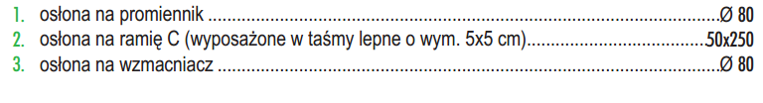

# Pozostałe wymogi zgodne z SIWZ

**Odpowiedź: Dopuszczamy.**

# Pytanie Nr 47- dotyczy pakietu 3 pozycja 14

Czy Zamawiający dopuści pokrowiec na przewody rozm. 17x250cm?

**Odpowiedź: Dopuszczamy.**

# Pytanie Nr 48- dotyczy pakietu 3 pozycja 14

Czy Zamawiający dopuści koszule dla pacjenta w kolorze zielonym, wyposażoną w troki i rzep? Pozostałe wymogi zgodne z SIWZ

# Odpowiedź: Dopuszczamy.

# Pytanie Nr 49- dotyczy pakietu 5 pozycja 1

Czy Zamawiający dopuści obłożenie do artroskopii barku skład:

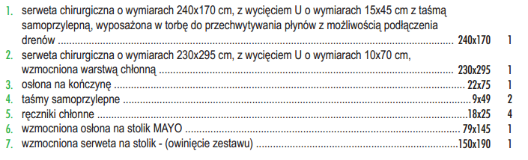

Obłożenie spełnia wymogi normy PN EN 13795 (1-3)

**Odpowiedź: Dopuszczamy.**

# Pytanie Nr 50- dotyczy pakietu 6 pozycja 1

Czy Zamawiający dopuści obłożenie do artroskopii kolana skład:

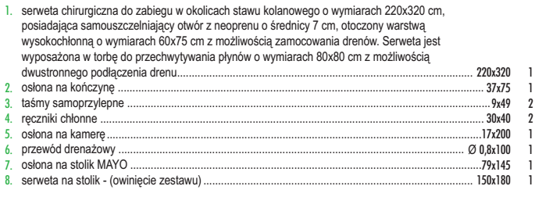

Obłożenie spełnia wymogi normy PN EN 13795 (1-3)

**Odpowiedź: Dopuszczamy.**

# Pytanie Nr 51- dotyczy pakietu 7 pozycja 1

Czy Zamawiający dopuści obłożenie do zabiegów w obrębie stawu biodrowego skład:

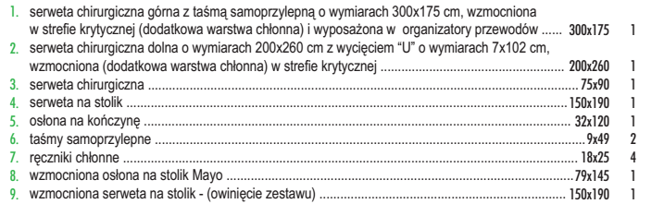

Obłożenie spełnia wymogi normy PN EN 13795 (1-3)

**Odpowiedź: Tak pod warunkiem dołączenia 2 szt. kieszeni jednokomorowych.**

# Pytanie Nr 52- dotyczy pakietu 8 pozycja 1

Czy Zamawiający dopuści obłożenie do zabiegów w obrębie jamy brzusznej skład:

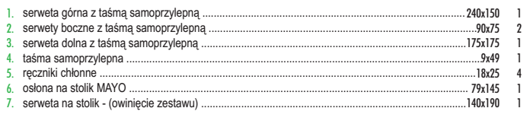

Obłożenie spełnia wymogi normy PN EN 13795 (1-3)

**Odpowiedź: Tak, pod warunkiem dołączenia 1 szt. kieszeni lepnej.**

# Pytanie Nr 53- dotyczy pakietu 9 pozycja 1

Czy Zamawiający dopuści obłożenie do zabiegów ginekologicznych dolnych skład:

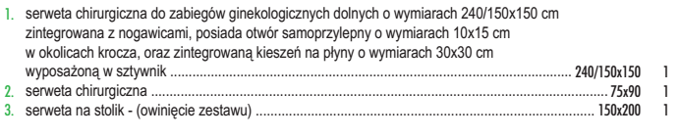

Obłożenie spełnia wymogi normy PN EN 13795 (1-3)

**Odpowiedź: Dopuszczamy**

**Pytanie Nr 54- dotyczy załącznika nr 1/Oświadczenia**

Czy Zamawiający wyrazi zgodę na modyfikację zapisu punktu 3 oświadczenia zawartego w załączniku nr 1 o treści: „Oświadczamy, że utrzymamy stałość cen netto przez okres zawarcia umowy z wyjątkiem stawek Vat- zgodnie z brzmieniem umowy

**Odpowiedź: Nie**

**Pytanie Nr 55- dotyczy wzoru umowy**

Czy Zamawiający wyrazi zgodę na modyfikację zapisu wzoru umowy w paragrafie 6 o treści: ‘Zamawiającemu przysługują od Wykonawcy następujące kary umowne:

1. Za zwłokę w realizacji dostawy w terminie określonym w § 4 ust.2, § 4 ust 5 każdorazowo karę umowną w wysokości 0,2 % wartości brutto nie dostarczonego towaru za każdy roboczy dzień zwłoki”

**Odpowiedź: Nie**

**Pytanie nr 56 Przedmiot zamówienia – zad nr 5 :**

**Poz. 1** –Czy Zamawiający wyrazi zgodę na zaoferowanie obłożenia operacyjnego o następującym składzie:

1 x serweta na stół narzędziowy wzmocniona 200 x 150 cm (opakowanie zestawu)

1 x serweta na stolik Mayo 80 x 145 cm

1 x serweta do artroskopii barku Protect 360 x 225 cm z samouszczelniającym się

otworem 13 x 15 cm, oraz workiem na płyny i dwoma uchwytami Velcro

1 x serweta Protect przylepna 90 x 75 cm

1 x osłona na kończynę Protect 25 x 80 cm rolowana

1 x osłona na kable video 15 x 250 cm

1 x dren do ssaka 18/6,00 CH/mm 26/8,67 CH/mm 200 cm

2 x taśma przylepna 10 x 50 cm

2 x ręcznik celulozowy 33 x 33 cm  
**Odpowiedź: TAK**

**Pytanie nr 57 Przedmiot zamówienia –zad nr 6 :**

**Poz. 1 –** Czy można zaoferować obłożenie o składzie:

1 x serweta na stół narzędziowy wzmocniona 200 x 150 cm (opakowanie zestawu)

1 x serweta na stolik Mayo 80 x 145 cm

1 x serweta do artroskopii kolana Protect 200 x 320 cm, otwór 5 i 5 x 7 cm z workiem na płyny

1 x serweta Protect przylepna 90 x 75 cm

1 x serweta Protect nieprzylepna 200 x 150 cm

1 x osłona na kończynę Protect 25 x 80 cm rolowana

1 x dren do ssaka 18/6,00 CH/mm 26/8,67 CH/mm 200 cm

1 x osłona na kable video 15 x 250 cm

2 x taśma przylepna 10 x 50 cm

2 x ręcznik celulozowy 33 x 33 cm  
**Odpowiedź: TAK**

**Pytanie nr 58 Przedmiot zamówienia –zad nr 7 :**

**Poz. 1 –** Czy można zaoferować obłożenie o składzie:

1 x serweta Protect na stół instrumentariuszki 200 x 150 cm - opakowanie zestawu

1 x serweta Protect , przylepna 150 x 240 cm

1 x serweta Protect przylpna, 225 x 280 cm, z wycięciem U 10 x 95 cm

1 x osłona na kończynę Protect 35 x 120 cm

2 x ręcznik do rąk 33 x 33 cm

1 x serweta na stolik Mayo, wzmocniona 80 x 145 cm

2 x tasma samoprzylepna 10 x 50 cm

1 x serweta protect 150 x 200 cm

2 x kieszeń samoprzylepna 30 x 32 cm

**Odpowiedź: TAK**

**Pytanie nr 59 Przedmiot zamówienia –zad nr 8 :**

**Poz. 1 –** Czy można zaoferować obłożenie o składzie:

1 serweta do nakrycia stolika Mayo 80 x 145 cm

1 serweta do nakrycia stołu instrumentariuszki wzmocniona 140 x 190 cm (opakowanie zestawu)

1 serweta samoprzylepna Protect 200 x 170 cm

1 serweta samoprzylepna Protect 175 x 170 cm

2 ręczniki celulozowe 33 x 33 cm

1 kieszeń samoprzylepna (2sekcje) 43 x 38 cm

1 taśma samoprzylepna 10 x 50 cm

2 serwety samoprzylepne Protect 90 x 75 cm

**Odpowiedź: TAK**

**Pytanie nr 60 Przedmiot zamówienia –zad nr 9 :**

**Poz. 1 –** Czy można zaoferować obłożenie o składzie:



**Odpowiedź: NIE**

**Pytanie nr 61 *Zadanie Nr 14* :**

Czy Zamawiający dopuści w ***L.p.*** 2 Elektrody EKG 1 x użytku dla dzieci przedstawioną na poniższym schemacie, o podłożu piankowym, z żelem stałym o wymiarach 31 x 36mm?

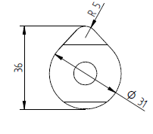

**Odpowiedź: Dopuszczamy.**

**Pytanie nr 62 Zadanie Nr 14:**

Czy Zamawiający wyrazi zgodę na wydzielenie ***L.p.*** 2 i utworzenie z niej oddzielnego **Z*adania***? Pozwoliłoby to na złożenie ofert przez większą ilość oferentów, co tym samym przyczyniłoby się do zwiększenia konkurencyjności ofert. ?

**Odpowiedź: Zgodnie z siwz.**

**Pytanie nr 63**

Czy Zamawiający w zadaniu nr 12 poz. 3 dopuści rurę aerozolową wykonaną z PE?

**Odpowiedź: Dopuszczamy.**

**Pytanie nr 64**

Zwracamy się do Zamawiającego z prośbą o podanie oczekiwanych wymiarów przewodu do ssaka w zadaniu nr 12 poz. 1.

**Odpowiedź: Do standardowych uchwytów ssaka, dł. min. 200cm, sterylne opakowanie pakowany pojedynczo.**